« Театр в детском саду»

Духовная жизнь ребёнка полна лишь тогда, когда он живёт в мире сказок, творчества, воображения, фантазий, а без этого он засушенный цветок!
В. Сухомлинский.
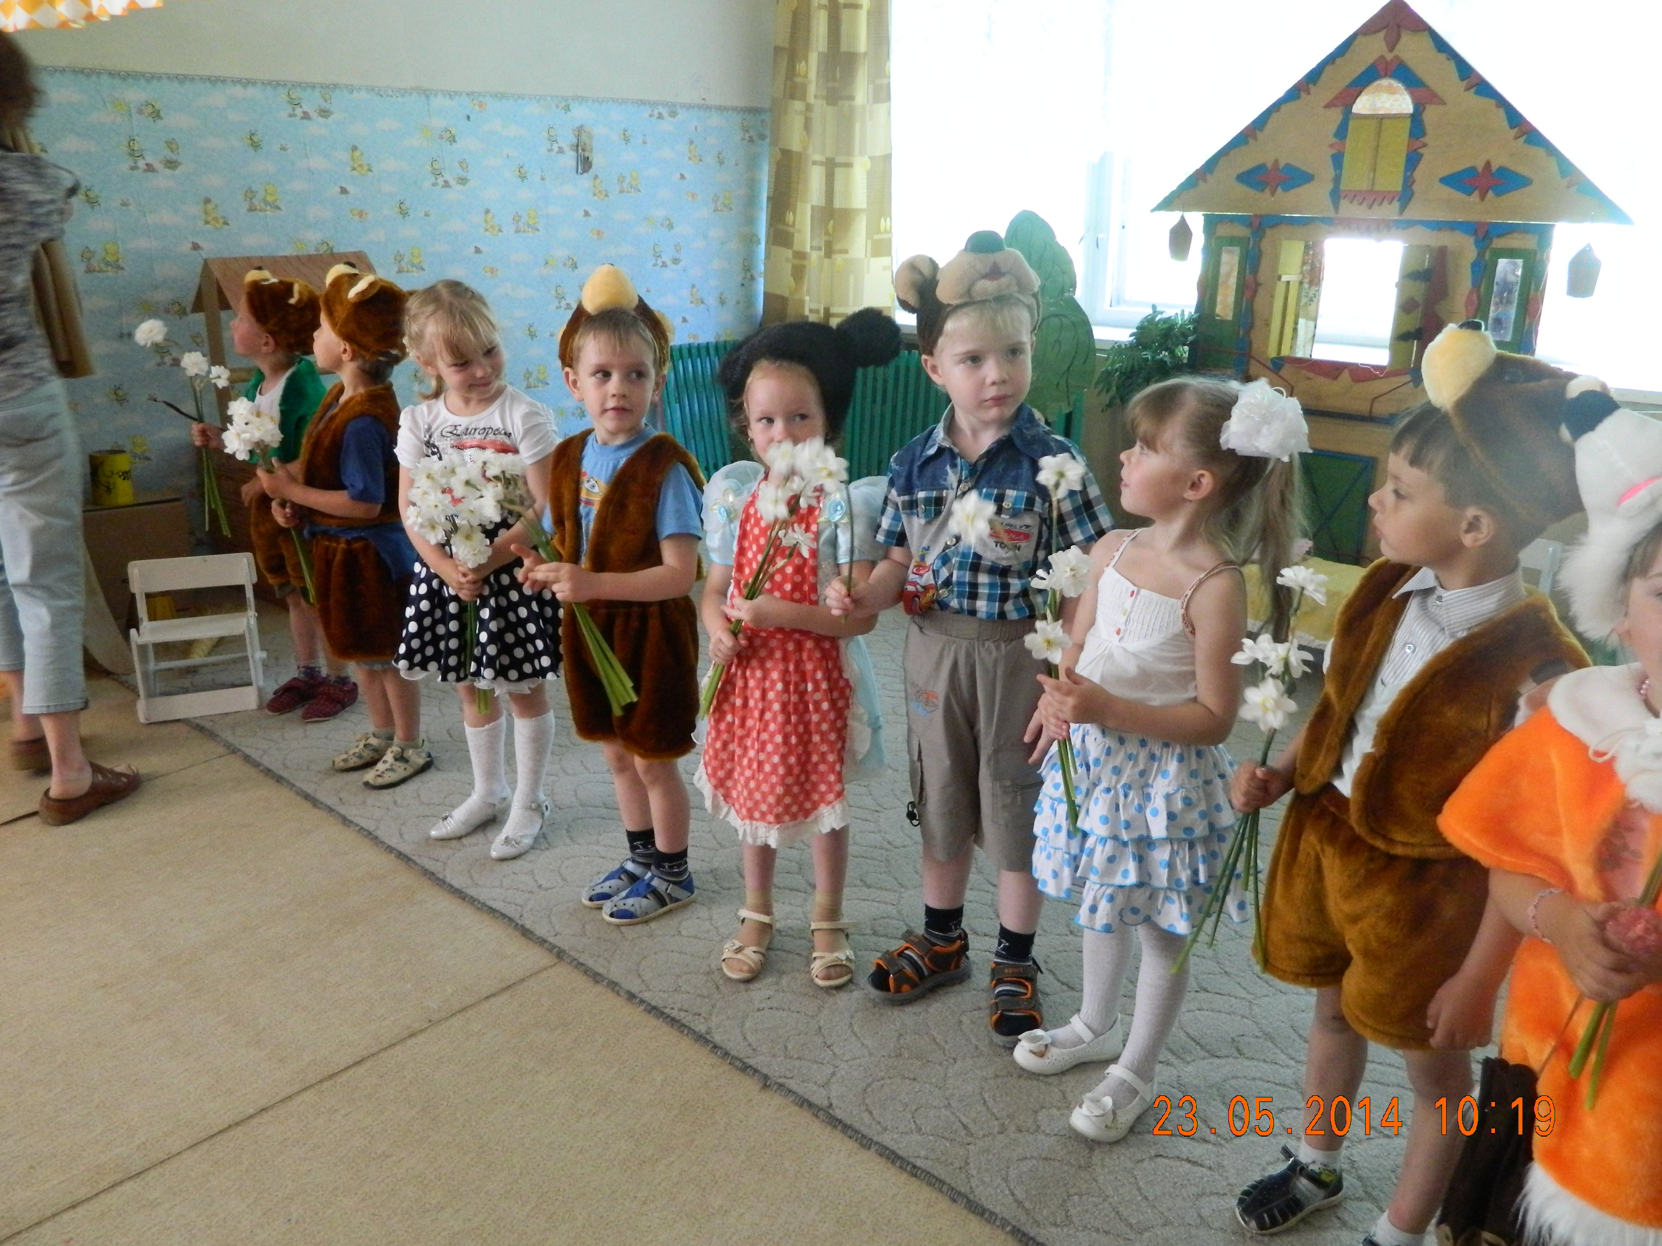

Творческие способности – далеко не новый предмет для исследования. Таланты появлялись как бы сами собой, стихийно создавали шедевры литературы и искусства: делали научные открытия, изобретали, удовлетворяя тем самым потребности развивающейся человеческой культуры. В наше время ситуация коренным образом изменилась. Жизнь в эпоху научно-технического прогресса становится все разнообразнее и сложнее. И она требует от человека не шаблонных, привычных действий, а подвижности, гибкости мышления, быстрой ориентации и адаптации к новым условиям, творческого подхода к решению больших и малых проблем. Если учесть тот факт, что доля умственного труда почти во всех профессиях постоянно растет, а все большая часть исполнительской деятельности перекладывается на машины, то становиться очевидным, что творческие способности человека следует признать самой существенной частью его интеллекта и задачу их развития – одной из важнейших задач в воспитании современного человека.
С поступлением ребенка в наше дошкольное учреждение создаются объективные условия для приобщения детей к театру, начинается накопление того минимума театральных впечатлений, который является основой для эстетического развития, последующего систематического художественного образования.
Для реализации программы по театрализованной деятельности в нашем детском саду созданы все необходимые условия. Создана театральная студия. Существует костюмерная, которая постоянно пополняется путем кропотливого труда наших сотрудников и родителей. Видя результат нашей творческой деятельности, родители с огромным желанием оказывают помощь в изготовлении костюмов. Сообща мы изготавливаем декорации, атрибуты, маски, парики, шьем костюмы сказочных персонажей для спектаклей.
Организована развивающая среда в группах. Имеются музыкальные уголки, где представлены:
- музыкальные инструменты (металлофоны, деревянные ложки, барабаны, бубны, колокольчики, погремушки и др.);
- различные виды театров: теневой, бибабо, пальчиковый, настольный и др.;
- шапочки для игр-драматизаций.
В группах функционируют уголки ряжения. Имеется фонотека, позволяющая подобрать музыку к спектаклям.
Использование в воспитательно-образовательной работе с детьми информационные компьютерные технологии, способствуют повышению качества, доступности и эффективности образования.
В детском саду создана материально-технической базы способствующей успешной информатизации воспитательно-образовательного процесса: компьютер (в т.ч. ноутбук), проектор, экран, цифровые фото и видео камера, DVD плееры.
Всё это помогает создавать иллюстративный материал и методические пособия, учебные фильмы на электронных носителях, находить в сети Интернет, а затем демонстрировать данный материал на познавательных занятиях.
Осуществляется работа по созданию серии учебных презентаций с помощью программы PowerPoint.
Проводится работа по созданию медиатеки в детском саду.
Занятия по театрализованной деятельности выполняют ряд функций: познавательную, воспитательную и развивающую. Их задачей является не только подготовка к спектаклям. Содержание, формы и методы проведения данных занятий преследуют одновременное выполнение трех основных целей:
— развитие речи и навыков театрально-исполнительской деятельности;
— создание атмосферы творчества;
— социально-эмоциональное развитие детей.
Большую роль уделялась работе над самим спектаклем. За эти годы репертуар старших дошкольников пополнился инсценировками сказок: «Кошкин дом», «Муха-Цокотуха» «Репка », «Золушка», «3 медведя », «Аленький цветочек», «Царевна – лягушка», «Под грибком », «Снежная королева», «Принцесса на горошине» и т.д. Постановки, которые казались нам удачными, мы возобновляли в следующем году с другими детьми. Спектакль получался совершенно иным: дети находили новые краски в создании образов, импровизировали оригинальные танцевально-пластические движения.
В этом году ставили мюзикл «Маша и медведь». Так из простой русской народной сказки происходило превращение в новую, более интересную сказку. И все, кто видел спектакль, это и сотрудники детского сада и особенно родители - давали им положительную оценку. По словам родителей, после занятий в театральном кружке их дети стали более эмоциональны, более раскрепощенные и выразительные. По окончании детского сада, выпускники продолжают заниматься в кружках дополнительного образования. Многие дети учатся в музыкальной школе, посещают театральные, танцевальные кружки. Выступают на школьных и районных мероприятиях. В конкурсах получают призовые места.

